附件3：

关于收集2025届优秀毕业生典型事迹的通知

各学院：

优秀毕业生是我校教学质量的重要实证，为弘扬我校优秀毕业生学有所成、自强不息、创新创业等精神，充分发挥引导广大学子学有榜样、学有方向，进一步促进优良校风形成，决定收集2025届优秀毕业生典型事迹材料，汇编成册，并进行多渠道、多形式宣传展示。有关事项通知如下：

一、优秀毕业生事例材料收集注意事项

1、填写优秀毕业生模板：包括获得奖学金、荣誉、参与重要的比赛、科研成果、社会实践活动以及座右铭，从获得国家-省-市-校荣誉依次填写，只列举校级以上荣誉，要准确具体，统一用仿宋四号字体，1.5倍行间距，字数控制在150-200字之间，不宜写太简略也不宜长篇大论。

2、每位优秀毕业生事迹描述要突出个人的优势和核心特点，比如突出志愿服务，或者突出个人学生干部经历，或者突出个人学习能力等，这样才有榜样引领作用，同时按创新创业类、品学兼优类、考取政府机关事业单位类、社会工作类、升学读研类、志愿服务类、学术研究类等进行区分，并体现在Word版汇总材料上，只要在优毕学生名字后面备注即可。

3、清晰美观的个人生活照1张，像素要求高，文件4MB以上（模糊不清的照片、自拍照、合照均不符合要求），照片除放入word之外，还需将照片电子版，并命名“院系+姓名”由院系汇总发送。事迹材料由学院统一整理到一份word里面，按照毕业生综合表现情况进行优秀先后顺序排列，并排好版与优秀毕业生的个人照片打包命名发送。

4、各学院需另外遴选出具有典型代表的优秀毕业生用于户外展示，将其事迹和照片按要求建立单独的文件夹发送。

5、以上材料各学院需打包命名于2025年6月10日之前发送到1261659567@qq.com。

1. 优秀毕业生事例汇编模板

1、游戏产业学院张三----创新创业类

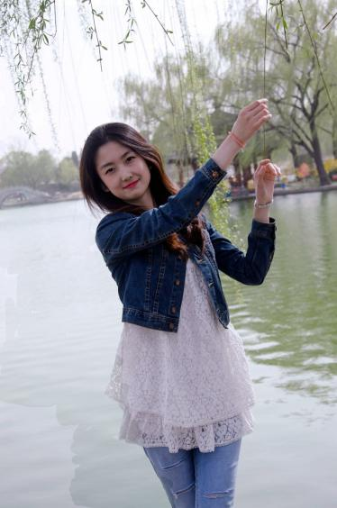张三，游戏产业学院学院，2019级XX专业2班，曾担任院学生会主席（担任职务按时间先后顺序描述）。获国家奖学金1次、国家励志奖学金1次、校一等奖学金3次、校二等奖学金2次（从国家-省-市-校顺序填写），获校“三好学生”1次、校“优秀学生干部”2次、“优秀团干”1次、“五四”青年标兵。

在校期间参加各项专业竞赛，获得国家级奖项1项，省级奖项7项，申请并立项国家级创新项目“XX”，参与2项省级创新项目，参加“挑战杯”课外学术科技学术作品、创新创业计划大赛获得二等奖，以第一作者在核心期刊上发表1篇论文，申请了发明专利1项。（主要描述参与社会实践活动、科研成果及成就）

座右铭：只要你肯奋斗，没有什么是绝对不可能的！

就业去向：考取武汉大学研究生。（用于户外展示的学生需补充就业去向）

（总字数控制在150-200字之间）